# 诱导按钮

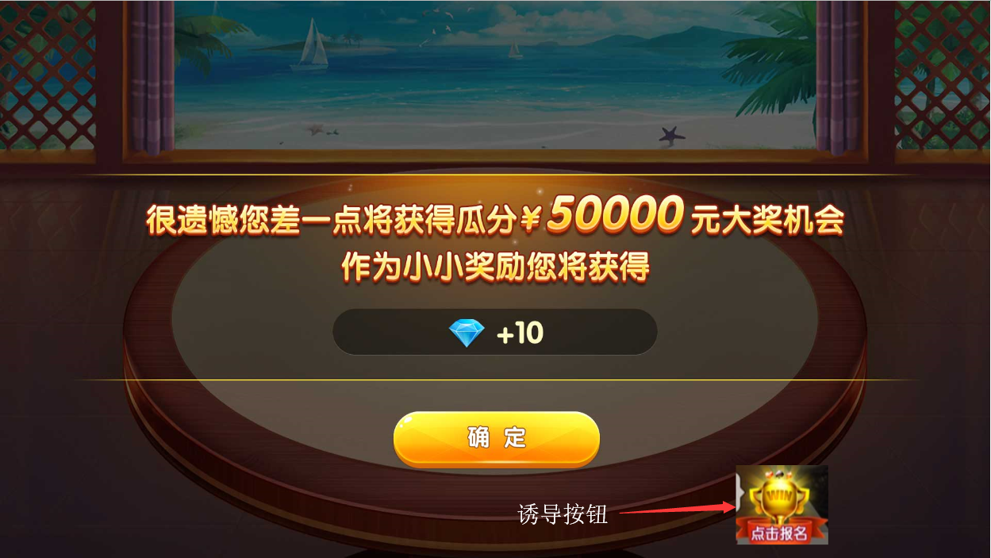

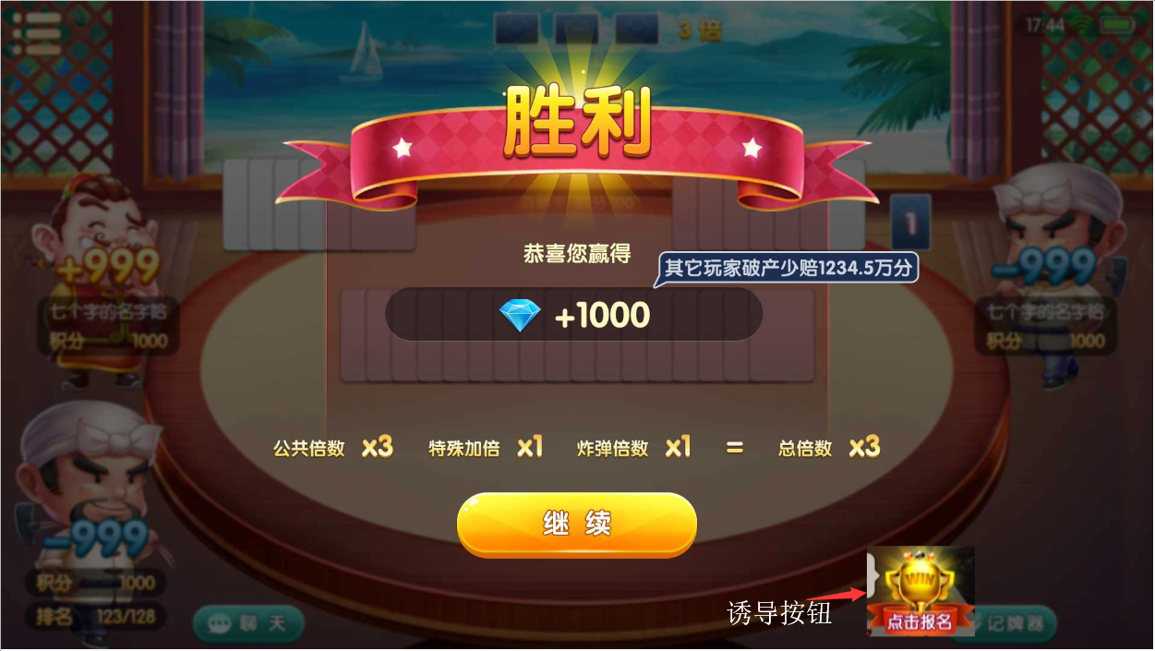

**基本规则**

1. “诱导按钮”主要显示在，“百万大奖赛淘汰结算界面”、“匹配场结算界面”
2. 玩家点击“诱导按钮”则，跳转至“比赛场”